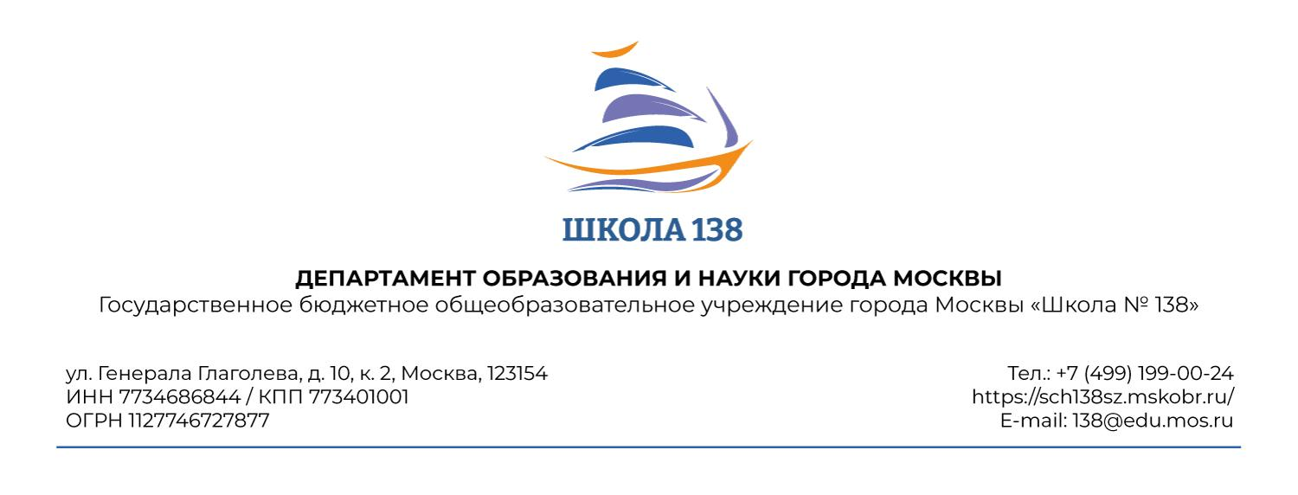

**Описание основных этапов реализации патриотического проекта «Диалог поколений. Говорят герои»**

«Честь – это стремление быть благородным, высшим существом по внутренним достоинствам, совершать поступки,

достойные славы без всякого другого вознаграждения,

кроме одобрения своей совести»

П.А. Румянцев

**1-й этап (подготовительный): сентябрь-ноябрь 2021 г.**

Стратегические ориентиры воспитания обозначены Президентом Российской Федерации В. В. Путиным: «…Формирование гармоничной личности, воспитание гражданина России – зрелого, ответственного человека, в котором сочетается любовь к большой и малой родине, общенациональная и этническая идентичность, уважение к культуре, традициям людей, которые живут рядом».

Безусловно, будущее страны во многом зависит от четкой гражданской позиции подрастающего поколения, в частности воспитания кадетов как будущих защитников своего Отечества.

Кадетский класс был открыт в ГБОУ Школа № 138 в сентябре 2020 года. С раннего возраста учащиеся кадетских классов привыкают к четкой организации своей деятельности, ответственности за свои поступки, уважению к своим товарищам, беспрекословному подчинению законам и уставам школы.

С целью развития интереса к получению знаний, изучению отечественной истории, традиций, объединения кадетских классов, а также профессиональной ориентации на службу Отечеству, разработан образовательный проект по патриотическому воспитанию учащихся «Диалог поколений. Говорят Герои». Проект реализуется как в очном, так и в онлайн-формате, на которых учащиеся кадетских классов, гости – ветераны Великой Отечественной Войны, воины-интернационалисты, герои Отечества, совместно с педагогами-воспитателями выступают с докладами по изучаемым проблемам, участвуют в дискуссиях, обмениваются исследуемой информацией, полученными знаниями и приобретенным опытом. Это способствует развитию интереса у воспитанников в социально-значимых мероприятиях, волонтерской деятельности, поисковой работе.

**Цель проекта:** формирование гражданской позиции и профессиональной ориентации у содружества кадетских классов.

**Задачи проекта:**

**-** создать условия для развития интереса к получению знаний, изучению отечественной истории и традиций ВС РФ;

**-** сохранить память о воинской славе России, ее героях через привитие чувства гордости за дела своих героических соотечественников;

**-** сформировать понятия «защитник Родины», «подвиг», «герой»;

**-** выработать систему воспитательно-патриотической работы по темам изучения боевого пути современных героев страны;

**-** способствовать развитию интеллектуального и творческого потенциала;

**-** составить мультимедийную презентацию проекта «Говорят Герои».

**2-й этап (основной): ноябрь 2021 – май 2023 года.**

«Диалог поколений. Говорят Герои» – это искренний разговор школьников, представителей юного поколения, которые задают интересующие их вопросы Гостям.

У кадет появляется уникальная возможность в неформальной обстановке пообщаться с выдающимися людьми, узнать их жизненный путь, историю успеха, а также интересные моменты из жизни.

В формате живого диалога кадеты обсуждают с Гостями множество важных вопросов: отношение к войне и жизнь в условиях боевых действий, особенности службы в армии, возможность службы для девушек. Не обходят стороной и темы любви, дружбы, верности, духовности. Гости делятся наиболее значимыми историями из своей биографии и богатым жизненным опытом.

Реализация проекта осуществляется через тесное сотрудничество с Советом ветеранов ВОВ и Вооруженных сил, Ассоциацией Героев РФ, с военкоматом, воинскими частями; через изучение исторических источников, хранящихся в библиотеках и музеях.

Активизируется интерес к изучению истории России и формируется чувство уважения к истории нашей страны, тем самым влечет за собой победы в конкурсах, конференциях и олимпиадах различного уровня:

* Открытая исследовательская культурологическая олимпиада «История и культура храмов столицы и городов России»;
* краеведческая олимпиада «Отечество»;
* Московская метапредметная олимпиада «Не прервется связь поколений»
* другие...

Патриотический проект «Диалог поколений. Говорят Герои» стал живым и развивающимся ресурсом, приобщающим кадет к ценностям и идеалам родного Отечества, бережно хранящий память о героическом подвиге прошлого поколения.

Кадет – это патриот, готовый брать на себя ответственность за судьбу своей страны, инициативный, самостоятельный гражданин с позицией лидера.

Ссылки на публикации о проведенных мероприятиях:

* <https://vk.com/wall-211244268_31>
* <https://vk.com/wall-211244268_25>
* <https://vk.com/wall-211244268_13>
* <https://vk.com/wall-211244268_10>
* <https://vk.com/wall-211244268_8>
* <https://vk.com/wall-211244268_47>
* <https://vk.com/wall-211244268_52>
* <https://vk.com/wall-211244268_53>
* <https://vk.com/wall-211244268_63>
* <https://vk.com/wall-211244268_93>
* <https://vk.com/wall-211244268_176>
* <https://vk.com/wall-211244268_185>
* <https://vk.com/wall-211244268_187>
* <https://vk.com/wall-211244268_189>
* <https://vk.com/wall-211244268_215>
* <https://vk.com/wall-211244268_221>
* <https://vk.com/wall-211244268_263>
* <https://vk.com/wall-211244268_264>

**3-й этап (итоговый): январь – май 2023 года**

Проект «Диалог поколений. Говорят Герои» возрождает замечательные традиции наставничества, тем более 2023 год объявлен годом Наставника. Современный школьник обладает мощным потенциалом, стремлением к профессиональному и личному росту. Опираясь на опыт старших поколений, молодые люди смогут вписать новые славные страницы в историю нашей страны.

**Итогом реализации проекта можно считать следующие результаты:**

* Организация встреч с Гостями и вовлечение их в патриотические социальные проекты и другие тематические события школы.
* Развитие интереса к военной профессии, овладение социокультурными и коммуникативными навыками.
* Съемки исторических фильмов, видеороликов, подготовка интерактивных презентаций гражданско-патриотической тематики для школьного телевидения.
* Взаимодействие и партнерство с другими патриотическими молодежными движениями г. Москвы, взаимообмен лучшим опытом и практиками воспитательно-патриотической работы.
* Создание патриотического клуба как площадки для диалога поколений, обмена инновационными идеями, подготовки, организации и проведения мероприятий, патриотических конкурсов, форумов и иных мероприятий.
* Создание «Книги пожеланий» с добрыми словами Гостей и пожеланиями (В перспективе – создание электронной Книги и размещение ее в сети Интернет).

**Значимость реализации патриотического проекта «Диалог поколений. Говорят герои»:**

**-** создание условий для патриотического воспитания: уважение к героям Отечества, знание героического исторического наследия своей страны;

- возможность применять на уроках истории, обществознания, уроках мужества, работе круглых столов и дискуссионных клубах материалы встреч в качестве методразработок <https://disk.yandex.ru/i/fDqlnQLpZh93xQ>

- снижение градуса асоциального поведения подрастающего поколения и направление его на позитивную деятельность.